Reporte Ejecutivo de Gobernanza TIC
Periodo: February 2026

1. Resumen de Salud Institucional
Índice Global de Salud TI:
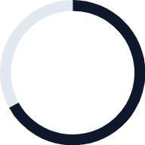

Distribución de Excelencia:
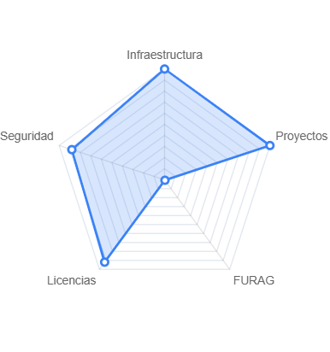

2. Indicadores por Pilar Estratégico
• Portafolio de Proyectos: 100% de salud promedio.
- Proyectos Críticos: 0
• Infraestructura (SLA): 100%
• Cumplimiento FURAG: 0.6%

4. Análisis de Carga de Equipo


